|  |  |  |
| --- | --- | --- |
|  | **UNIVERSIDAD NACIONAL DE COLOMBIA**  **SEDE MEDELLÍN**  **FACULTAD DE MINAS**  DEPARTAMENTO DE CIENCIAS DE LA COMPUTACIÓN Y DE LA DECISIÓN |  |

**Nombre del Software: LinkedUN**

**Documentación Técnica Fase Diseño**

EQUIPO # 5

Santiago Arbeláez Cataño

José Francisco Miguel Díaz Díaz

Juan Esteban López López

Carlos Armando Oliva Paredes

2018-I

**Tabla de Contenido**

**Entregable No. 1**3

1. Modelo Verbal Definitivo3
2. Modelo del Dominio4
3. Diagrama completo de casos de uso5
4. Diagrama de paquetes de los casos de uso5
5. Especificaciones de los casos de uso a nivel de diseño5
   1. Especificación del caso: Registrar usuario5
   2. Especificación del caso: Iniciar sesión7
   3. Especificación del caso: Editar perfil8
   4. Especificación del caso: Aplicar a convocatoria9
   5. Especificación del caso: Buscar convocatoria 10
   6. Especificación del caso: Aceptar convocatoria11

### **Entregable No. 1**

1. **MODELO VERBAL DEFINITIVO**

La Universidad Nacional de Colombia sede Medellín desea sistematizar y registrar las convocatorias para monitores, auxiliares y demás contrataciones que se llevan a cabo dentro del campus. Para ello, requiere una plataforma donde haya 2 tipos de usuarios: Contratante y Estudiante. Un contratante puede tener dos roles: profesor o administrativo. Este a su vez debe tener asociado un departamento. Un usuario debe contar con la siguiente información: identificación, nombre completo (primer y segundo nombre, primer y segundo apellido), correo institucional, tipo de vinculación con la universidad (profesor, estudiante o administrativo), fecha de nacimiento, celular y contraseña. Si es estudiante debe tener facultad a la que pertenece, carrera en la que se encuentra inscrito, disponibilidad horaria, porcentaje de avance, promedio académico y promedio aritmético ponderado acumulado (PAPA), si es administrativo debe tener también cargo y si es profesor debe contar con la información de la facultad a la que pertenece.

Un usuario solo se puede registrar una vez en el sistema. Para su registro debe ingresar su correo institucional, nombre completo, identificación, su tipo de vinculación con la universidad (estudiante, profesor, administrativo), fecha de nacimiento y contraseña.

Para entrar a LinkedUN, un usuario debe iniciar sesión con su correo institucional y contraseña. Una vez dentro del sistema puede: si es un contratante, publicar una convocatoria. Si es administrativo, validar una convocatoria. Si es Estudiante, buscar convocatorias que le interesen y aplicar a las convocatorias existentes (siempre y cuando no esté actualmente contratado en otra convocatoria).

Una convocatoria debe tener la siguiente información: Departamento, nombre del proyecto o actividad, carreras relacionadas, plazas disponibles, intensidad horaria, tiempo de vinculación, remuneración, porcentaje de avance mínimo del estudiante, actividades a desarrollar, lugar, horario.

Un estudiante para postularse a la primera convocatoria del semestre en curso, el sistema le solicitará una actualización en su perfil (Nótese que un usuario podrá actualizar su información cuando él quiera, pero para un estudiante esta será obligatoria en ese momento) en la siguiente información: disponibilidad horaria, porcentaje de avance, promedio académico y promedio aritmético ponderado acumulado (PAPA).

Un usuario administrativo puede validar convocatorias publicadas por contratistas, cuando se valide una de estas, se le notificará vía correo al contratista la decisión que se tomó. También puede aceptar a uno o varios Estudiantes postulados en una convocatoria validada por él.

Luego del proceso de validación realizado por el ente administrativo, este le notificará vía correo electrónico al Estudiante si fue o no seleccionado para el puesto y las razones de la decisión.

El usuario administrativo deberá dejar algunos Estudiantes como pendientes por si el estudiante seleccionado no acepta la convocatoria.

Al estudiante recibir la notificación de que fue aceptado en una convocatoria, podrá aceptarla, para ello el estudiante no deberá tener contratos vigentes en el sistema, cuando acepte la convocatoria, se le notificará al administrativo que la validó y al contratista que la publico.

1. **MODELO DEL DOMINIO**

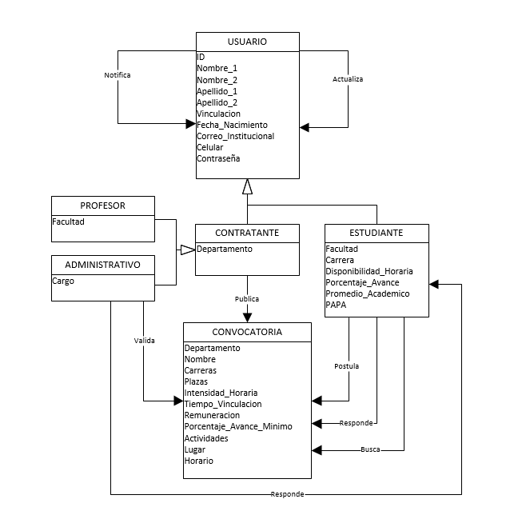

1. **DIAGRAMA COMPLETO DE CASOS DE USO**

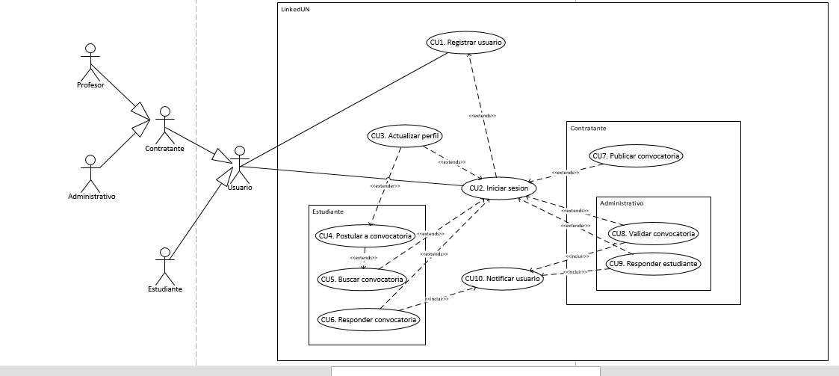

1. **DIAGRAMA DE PAQUETES DE LOS CASOS DE USO**

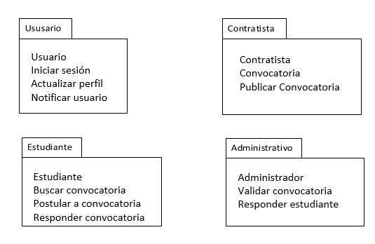

1. **ESPECIFICACIONES DE LOS CASOS DE USO A NIVEL DE DISEÑO. (PAQUETE ESTUDIANTE y PAQUETE USUARIO)**
   1. **Especificación del caso: CU1. Registrar usuario**

**Secuencia básica:**

El sistema muestra la interfaz **Registrar Usuario,** el usuario ingresa su número de identificación en el campo **Identificación,** el usuario ingresa su primer nombre en el campo **Primer nombre,** el usuario ingresa su segundo nombre en el campo **Segundo nombre,** el usuario ingresa su primer apellido en el campo **Primer apellido,** el usuario ingresa su segundo apellido en el campo **Segundo apellido,** el usuario ingresa su correo institucional en el campo **Correo institucional,** el usuario seleccionael tipo de vinculación con la universidad (Estudiante, Profesor o Administrativo) en la lista desplegable **Tipo de vinculación,** el usuario ingresa su fecha de nacimiento en el campo **Fecha de nacimiento,** el usuario ingresa su contraseña en el campo **Contraseña,** el usuario ingresa su contraseña en el campo **Confirmar contraseña.** Luego da click en el botón **Registrarme**. Cuando esto sucede, el sistema se conectará a firebase y guardará los datos del usuario. Además, mostrará un pop up con el mensaje “Registro exitoso” y un botón con el mensaje “Aceptar”, cuando el usuario le dé clic al botón “Aceptar”, se le redirigirá al **interfaz de inicio**.

**Secuencia alternativa:**

**No se asignó Identificación:** El sistema muestra un pop up con el mensaje “Faltan datos por ingresar”y botón con el mensaje “aceptar”**,** al darle click al botón se cerrará el pop up**.**

**No se asignó Primer nombre:** El sistema muestra un pop up con el mensaje “Faltan datos por ingresar”y botón con el mensaje “aceptar”**,** al darle click al botón se cerrará el pop up**.**

**No se asignó Primer apellido:** El sistema muestra un pop up con el mensaje “Faltan datos por ingresar”y botón con el mensaje “aceptar”**,** al darle click al botón se cerrará el pop up**.**

**No se asignó Correo Institucional:** El sistema muestra un pop up con el mensaje “Faltan datos por ingresar”y botón con el mensaje “aceptar”**,** al darle click al botón se cerrará el pop up**.**

**Se asignó un Correo no válido:** El sistema muestra un pop up con el mensaje “Faltan datos por ingresar”y botón con el mensaje “aceptar”**,** al darle click al botón se cerrará el pop up**.**

**No se seleccionó tipo de vinculación:** El sistema muestra un pop up con el mensaje “Faltan datos por ingresar”y botón con el mensaje “aceptar”**,** al darle click al botón se cerrará el pop up**.**

**No se asignó Fecha de nacimiento:** El sistema muestra un pop up con el mensaje “Faltan datos por ingresar”y botón con el mensaje “aceptar”**,** al darle click al botón se cerrará el pop up**.**

**No se asignó Contraseña:** El sistema muestra un pop up con el mensaje “Faltan datos por ingresar”y botón con el mensaje “aceptar”**,** al darle click al botón se cerrará el pop up**.**

**Se ingresaron contraseñas diferentes en los campos contraseña y confirmar contraseña:** El sistema muestra un pop up con el mensaje “Las contraseñas no coinciden”y botón con el mensaje “aceptar”**,** al darle click al botón se cerrará el pop up**.**

**Interfaz gráfica:**

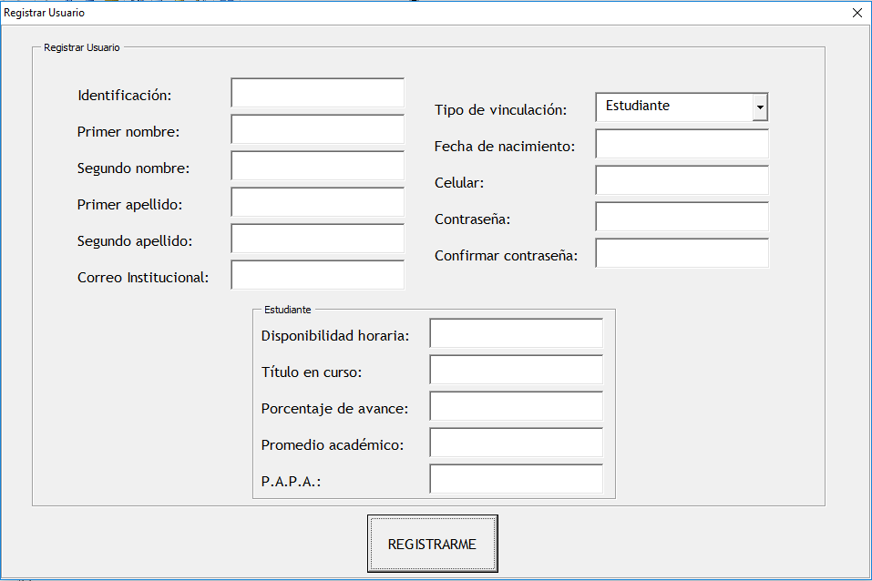

* 1. **Especificación del caso de uso: CU2.Iniciar sesión**

**Secuencia básica:**

El sistema muestra la interfaz **Iniciar sesión**, el usuario ingresa su correo institucional en el campo **Correo institucional**, el usuario ingresa su contraseña en el campo **Contraseña**, el usuario da clic en el botón **Iniciar sesión,** luego se autentifican estos datos usando firebase, y si son correctos se entraría al usuario en el sistema y se redirigirá a la interfaz acorde a su rol. Si es estudiante (rol que nos compete en este paquete) se redirigirá a la **interfaz inicioEstudiante**.

**Secuencia alternativa:**

**No se asignó Correo Institucional:** El sistema muestra un pop up con el mensaje “Correo o contraseña incorrectos”y botón con el mensaje “aceptar”**,** al darle click al botón se cerrará el pop up**.**

**No se asignó Contraseña:** El sistema muestra un pop up con el mensaje “Faltan datos por ingresar”y botón con el mensaje “aceptar”**,** al darle click al botón se cerrará el pop up**.**

**No se encontró el Correo institucional:** El sistema muestra un pop up con el mensaje “El correo ingresado no se encuentra registrado”y botón con el mensaje “aceptar”**,** al darle click al botón se cerrará el pop up**.**

**Se ingresa una contraseña incorrecta:** El sistema muestra un pop up con el mensaje “Correo o contraseña incorrectos”y botón con el mensaje “aceptar”**,** al darle click al botón se cerrará el pop up**.**

**Interfaz gráfica:**

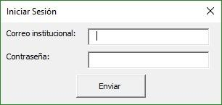

* 1. **Especificación del caso de uso: CU3. Actualizar perfil**

**Secuencia básica:**

El sistema muestra la interfaz Actualizar perfil, el Estudiante ingresa su disponibilidad horaria en el campo **Disponibilidad horaria**, el Estudiante ingresasu porcentaje de avance en el campo **Porcentaje de avance,** el Estudiante ingresasu promedio académico en el campo **Promedio académico,** el Estudiante ingresasu P.A.P.A (Promedio aritmético Ponderado Acumulado) en el campo **P.A.P.A,** el estudiante hace clic en el botón **Actualizar perfil,** Esto actualizará los datos del estudiante en la base de datos, luego cargará la interfaz del perfil del usuario.

**Secuencia alternativa:**

**No se asignó Disponibilidad horaria y esta esta no tiene datos en la base:** El sistema muestra un pop up con el mensaje “Faltan datos por ingresar”y botón con el mensaje “aceptar”**,** al darle click al botón se cerrará el pop up**.**

**No se asignó Porcentaje de avance y esta no tiene datos en la base:** El sistema muestra un pop up con el mensaje “Faltan datos por ingresar”y botón con el mensaje “aceptar”**,** al darle click al botón se cerrará el pop up**.**

**No se asignó Promedio académico y este no tiene datos en la base:** El sistema muestra un pop up con el mensaje “Faltan datos por ingresar”y botón con el mensaje “aceptar”**,** al darle click al botón se cerrará el pop up**.**

**No se asignó P.A.P.A y este no tiene datos en la base:** El sistema muestra un pop up con el mensaje “Faltan datos por ingresar”y botón con el mensaje “aceptar”**,** al darle click al botón se cerrará el pop up**.**

**Interfaz gráfica:**

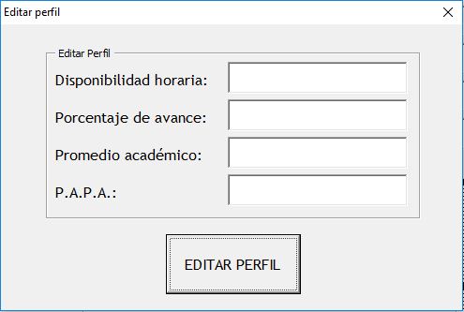

* 1. **Especificación del caso de uso: CU4. Aplicar a convocatoria**

**Secuencia básica:**

El sistema muestra la interfaz **Aplicar convocatoria** (donde se muestran todos los datos de la convocatoria), el estudiante hace clic al botón **Aplicar,** al hacer eso, se ejecutará el caso de uso notificar usuario, al cual se le pasan los datos del perfil del usuario (menos contraseña) y el correo electrónico del administrador que publicó la convocatoria.

**Secuencia alternativa:**

**Es la primera aplicación a una convocatoria del semestre:** El sistema muestra el mensaje “Debes actualizar tu perfil para aplicar a esta convocatoria”, el sistema muestra la interfaz **Actualizar perfil**.

**El Estudiante ya está contratado en una convocatoria:** El sistema muestra un pop up con el mensaje “Tienes un contrato vigente”y botón con el mensaje “aceptar”**,** al darle click al botón se cerrará el pop up**.**

**Interfaz gráfica:**

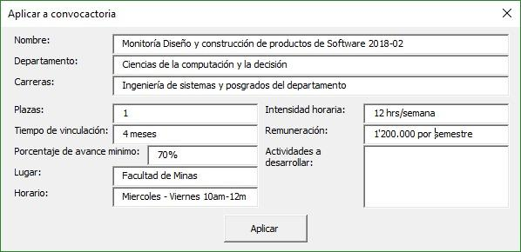

* 1. **Especificación del caso de uso: CU5. Buscar convocatoria**

**Secuencia básica:**

El sistema muestra la interfaz **Buscar convocatoria** (la cual consta de una lista con las convocatorias vigentes), el estudiante hace clic en el nombre de una convocatoria, el sistema muestra la interfaz aplicar a convocatoria con la información de la convocatoria seleccionada.

**Secuencia alternativa:**

**No hay convocatorias vigentes:** El sistema muestra el mensaje: “En estos momentos no hay convocatorias vigentes”.

**Interfaz gráfica:**

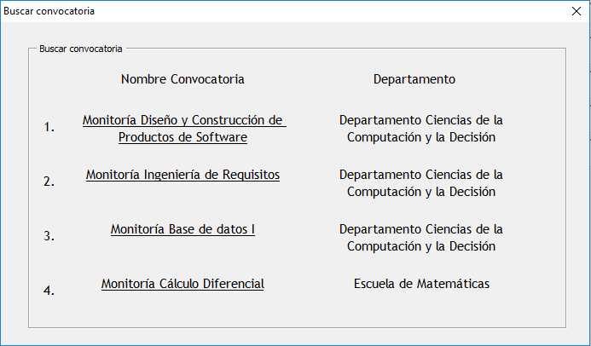

* 1. **Especificación del caso de uso: CU6. Responder convocatoria**

**Secuencia básica:**

Cuando el estudiante recibe una notificación de que su aplicación ha sido aceptada, este tendrá la oportunidad de responder si efectivamente acepta o no, es decir, se desplegará un pop-up con la información de la convocatoria a la cual ha sido aceptado y dos botones “Aceptar” o “Rechazar”, al darle aceptar se notificará al administrativo que validó la convocatoria ejecutando el caso de uso notificar usuario. Al darle cancelar se pedirá doble confirmación si acepta esta, se ejecutará el caso de uso notificar usuario, con la respuesta negativa del estudiante; Si rechaza la doble confirmación se volverá a mostrar la notificación inicial del caso de uso.

**Secuencia alternativa:**

**El estudiante acepta la convocatoria, pero ya tiene un contrato:** Si el estudiante tiene un contrato vigente, no podrá aceptar la convocatoria, el botón aceptar del pop-up estará desactivado.

**Interfaces gráficas:**

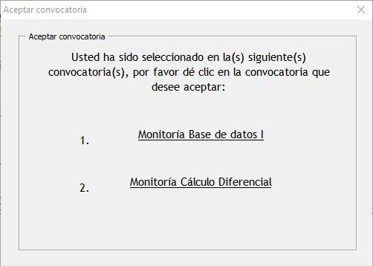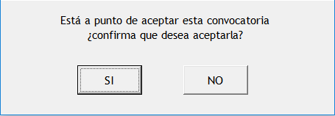

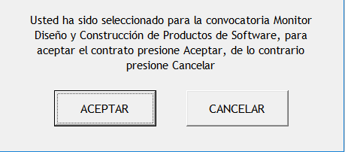

* 1. **Especificación del caso de uso: CU10. Notificar usuario**

**Secuencia básica:**

Este caso de uso recibe como parámetros un Usuario y un mensaje, al ejecutarse, envía al correo y a las notificaciones del usuario el respectivo mensaje.